


LAPORAN RENCANA TINDAK LANJUT &
KEGIATAN TINDAK LANJUT

BADAN PENJAMINAN MUTU (BPM) UNIVERSITAS ISLAM KEBANGSAAN INDONESIA 2022
LEMBAR PENGESAHAN LAPORAN RENCANA TINDAK LANJUT &
KEGIATAN TINDAK LANJUT TAHUN AKADEMIK 2021/2022

Tanggal | 6 JULI 2022
Diajukan oleh | Kepala BPM  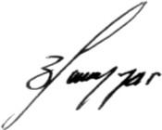  Aisyah A. Rahman, S.Pd., M.Pd
Dikendalikan oleh | Wakil Rektor I,  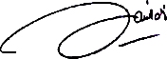  Dr. Zainuddin Iba, SE., MM
Disetujui oleh | 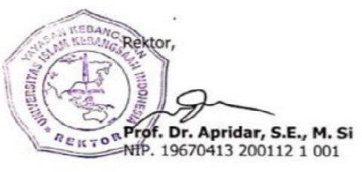

i

BAB 1 PENDAHULUAN

  - Latar Belakang
Manajemen SPMI meliputi Penetapan standar (P), Pelaksanaan standar (P), Evaluasi pelaksanaan standar (E), Pengendalian pelaksanaan standar (P), dan Peningkatan standar pendidikan tinggi (P). Lima tahapan dalam manajemen SPMI dikenal dengan siklus PPEPP. Menurut Siklus Sistem Penjaminan Mutu Internal (SPMI), Pengendalian Pelaksanaan Standar Pendidikan Tinggi dilakukan setelah memperoleh hasil dari pelaksanaan evaluasi yang dilakukan melalui Autid Mutu Internal (AMI) atau Monitoring dan Evaluasi (Monev). Hasil AMI dan monev lainya yang pernah dilakukan di Universitas Islam Kebangsaan Indonesia yang disusun dalam sebuah laporan sebagai bahan untuk penetapan pengendalian yang diputuskan oleh pimpinan melalui Rapat Tinjauan Manajemen (RTM). Rapat dilakukan untuk menentukan langkah-langkah pengendalian yaitu pembahasan tindak lanjut dari temuan AMI dan monev yang pernah dilakukan dengan tujuan untuk menyatakan standar belum tercapai atau menyimpang dari standar yang telah ditetapkan.
Selanjutnya, materi pembahasan dalam RTM yaitu hasil temuan lapangan dan Rencana Tindak Lanjut (RTL). Rencana Tindak Lanjut (RTL) telah disusun oleh ketua programstudi di lingkup UNIKI dalam bentuk laporan RTL dengan menguraikan jangka waktu pelaksanaan dan pennaggungjawab setiap pencapaian target Tindak Lanjut (TL). RTL tersebut disusun oleh masing-masing program studi, karena temuan dan masalah antara program studi A dan B tentunya berbeda. Laporan RTL yang tersusun disampaikan ke Badan Penjaminan Mutu (BPM) untuk diteruskan ke Rektor. Selanjutnya Rektor memerintahkan BPM untuk melakukan RTL dengan mengundang seluruh Dekan, Ketua Program Studi, dan Ka.UPT terkait untuk membuat pertemuan rapat pengendalian dengan masing masing Dekan akan memaparkan RTL yang telah disusun oleh ketua program studi.
Setelah melakukan RTM dengan membahas RTL maka pimpinan universitas melalui BPM menjadwalkan kembali kegiatan Tindak Lanjut (TL) yang memungkinkan dilaksanakan pada akhir semester berjalan. Tindak Lanjut yang dilakukan berupa hal-hal yang mendesak yang tidak mungkin lagi ditunda, diantara lai; 1) Penyesuaiakan kurikulum KKNI mengacu pada Permendikbud No. 3 tahun 2020 tentang Standar Nasional Pendidikan Tinggi; 2) Penyusunan Rencana Pembelajaran Semester (RPS) berbasis case method; 3) Mengoptimalkan penggunaan

1
SISTER bagi dosen; 4) Melakukan sinkronisasi SINTA; 5) Meningkatkan referensi perpustakaan yang mutakhir, dan kegiatan lainya yang dilakukan diluar jadwal yang telah ditentukan.
Komitmen, kemauan dan keseriusan yang kuat dari semua pihak akan membantu terlaksananya penerapan Sistem Penjaminan Mutu Internal (SPMI) di UNIKI secara bertahap dan berkesinambungan sehingga akan tercermin budaya mutu seperti tuntutan pendidikan tinggi.

  - Tujuan
    - Membahas Rencana Tindak Lanjut (RTL)
    - Menentukan jadwal pelaksanaan Tindak Lanjut (TL)

  - Manfaat
    - Meningkatkan mutu program studi melalui SPME
    - Meningkatkan kompetensi lulusan

2

BAB II
METODE RENCANA TINDAK LANJUT

Rencana Tindak Lanjut (RTL) dari hasil monev disusun untuk peningkatan standar oleh masing-masing program studi dalam bentuk laporan. Setelah semua program studi melaksanakan RTL dan menyampaikan laporannya kepada Badan Penjaminan Mutu (BPM), kemudian BPM akan melaporkan kepada Rektor. Hasil laporan tersebut, Rektor akan menginstruksikan BPM untuk melaksanakan tindak lanjut dengan mengundang semua unsur pimpinan untuk membahas tindak lanjut yang tepat sesuai dengan hasil temuan lapangan.

3

BAB III RENCANA TINDAK LANJUT

- Hasil Monitoring dan Evaluasi Kurikulum

Berdasarkan hasil Monitoring dan Evaluasi (Monev) Kurikulum pada tanggal 21 s.d. 26 Februari Tahun 2022, adapun temuan lapangan antara program studi yang satu dengan program studi yang lain pada umumnya memiliki masalah yang hampir sama berkenaan dengan kurikulum. Secara garis besar hasil rapat pengendalian mutu menyimpulkan point-point yang harus di tuangkan dalam Rencana Tindak Lanjut (RTL) dapat dilihat pada tabel 3.1 berikut:

Tabel 1. Rencana tindak lanjut hasil monitoring dan evaluasi kurikulum.
No | Hasil Temuan  Monev | Rencana Tindak Lanjut | Penanggung  Jawab | Target/  Waktu Pelaksanaan
1 | Struktur kurikulum yang mencerminkan matakuliah penciri fakultas masih kurang jelas. | Membuat rapat di tingkat fakultas dihadiri oleh semua unsur pimpinan fakultas, kepala SPMI/ GKM fakultas, ketua program studi dan dosen. Tujuan rapat untuk meninjau kembali mata kuliah penciri fakultas. | - Dekan  - Ka. Prodi | 1. Target yang sudah disepakati minimal 3 bulan. Namun, kurikulum yang diperbaiki sesuai dengan penetapan standar akan diberlakuka n pada semester ganjil tahun akademik 222/2023.
2 | Penyesuaiaan kurikulum KKNI yang mengacu pada kebijakan implementasi MBKM belum maksimal. | - Mengadakan rapat tingkat universitas untuk membahas kurikulum.  - Mensosialisasi kembali untuk perbaikan kurikulum yang masih ada kekurangan. | - Wakil Rektor I  - Kepala BPM  - Kepala SPMI Universitas.
3 | Dokumen kurikulum program studi belum sesuai dengan urutan langkah-langkah penyusunan KPT. | Mensosialisasi kembali KPT terhadap ketua program studi dan tim pengembang kurikulum. | - Wakil Rektor I  - Kepala BPM  - Kepala SPMI Universitas.
4 | Dokumen kurikulum  program studi paling kurang terdiri atas: identitas program  studi, kondisi pelaksanaan  kurikulum saat ini, rumusan CPL,  penentuan bahan  kajian, pembentukan mata kuliah dan | Mengadakan rapat tingkat  universitas untuk membahas kembali tentang dokumen kurikulum. | - Wakil Rektor  I  - Kepala BPM  - Kepala SPMI Universitas.

4
 | penentuan bobot sks, distribusi mata kuliah tiap semester, RPS untuk semua mata kuliah belum terpenuhi semuanya.
5. | Rencana Pembelajaran Semester (RPS) belum dilakukan pemutakhir | Mensosialisasi RPS terhadap selurh Ka. Prodi dan dosen sesuai pasal 12, ayat (3) SN-Dikti. | - Wakil Rektor I  - Dekan  - Ketua Prodi
6 | Penetapan profil lulusan yang melibatkan stakeholders eksternal kurang  maksimal. | Mengadakan rapat tingkat universitas, membahas hal yang menyangkut perlibatan stakeholder dalam penentuan profil lulusan. | - Wakil Rektor I  - Dekan  - Ketua Prodi
7 | Perumusan Capaian Pembelajaran Lulusan (CPL) ketrampilan khusus dan pengetahuan dirumuskan berdasarkan diskriptor KKNI, namun perumusannya masih di tingkat program studi. | Mensosialisasi kembali tentang perumusan CPL keterampilan khusus dan pengetahuan harus melibatkan pihak eksternal. | - Wakil Rektor I  - Kepala BPM  - Kepala SPMI Universitas.  - Tim  Pengembang kurikulum
8 | Struktur kurikulum  memiliki bahan kajian yang jelas, namun belum tersedia dokumennya. | Perlu mendokumentasi dalam  bentuk soft copy hard copy bahan kajian kurikulum. | 1. Ketua  Program Studi
9 | Gambaran Body of Knowledge (BoK) suatu program studi, untuk menetapkan bahan kajian perlu  ditingkatkan. | Melakukan peninjauan kembali tentang BoK di distruktur kurikulum program studi | - Wakil Rektor I  - Ketua BPM  - Ketua Prodi  - Dosen
10 | Struktur kurikulum untuk menganalisis cara penentuan sks matakuliah kurang  tepat. | Mensosialisasi kembali tekni penentuan sks mata kuliah di program studi. | - Wakil  Rektor I  - Ketua BPM  - Kepala  SPMI

5
- Ketua Prodi
- Dosen
11 | Intrumen cek list evaluasi kurikulum berbasis KKNI per mata kuliah yang digunakan prodi belum sesuai dgn instrument BPM. | Program studi harus melakukan cek list evaluasi kurikulum setiap akhir semester, instrument cek list dapat di downlock di web.bpm.ac.id | 1. Ketua  Program Studi
12 | Pengembangan kurikulum dalam melibatkan stakeholders internal dan eksternal belum maksimal. | Kedepan, melibatkan stakeholder internal dan eksternal dalam penyesuaian kurikulum harus ditingkatkan. | - Wakil  Rektor I  - Dekan  - Ketua Prodi
13 | Program studi  menggunakan hasil umpan balik dari stakeholders untuk perbaikan kurikulum, namun belum ada dokumentasinya. | Program studi harus  mendokumentasi secara berkala hasil umpan balik dari stakeholders | 1. Ketua  Program Studi

Hasil Survey Kepuasaan Mahasiswa terhadap Proses Pembelajaran.
Hasil survey menunjukkan, pada umumnya tingkat kepuasan mahasiswa berada katageri “puas”, Berikut ini beberapa saran dan masukan yang diusulkan demi meningkatkan mutu standar proses pembelajaran. Selanjutnya, pimpinan terkait harus segera melakukan Rapat Tinjauan Manajemen untuk menindak lanjuti saran dan masukan dari mahasiswa agar terjadi peningkatan di Standar Proses Pembelajaran. Adapun saran dari responden dapat dilihat pada tabel 1 berikut:

Tabel 2. Rencana tindak lanjut hasil survey kepuasaan mahasiswa terhadap proses pembelajaran.

No | Rekomendasi | Rencana Tindak Lanjut | Penanggung  Jawab | Target/ Waktu  Pelaksanaan
1. | Dosen belum maksimal menggunakan referensi dan literature yang mutakhir . | 1. Membuat pertemuan dengan dosen diakhir semester genap untuk membahas saran/ komentar mahasiswa agar segera dilakukan | - Dekan  - Ka.Prodi | Bulan Agustus Thn 2022
2. | Dosen belum maksimal mempersiapkan materi  kuliah dalam bentuk PPT |  | - Dekan  - Ka.Prodi | Bulan Agustus Thn 2022

6
 | dan modul digital. | tindak lanjut.  2. Mempublikasi  laporan hasil survey di web.Fakultas agar dapat diketahui oleh semua dosen.
3. | Dosen belum maksimal mengimplementasikan pembelajaran daring dalam perkuliahan.
4. | Dosen dalam melaksanakan pembelajaran daring ada yang tidak sesuai jadwal kuliah.
5. | Platform/media yang digunakan oleh dosen dalam pembelajaran daring lebih cenderung ke whatshap group, sebaiknya dosen menggunakan fasilitas LMS.
6. | Masih ada dosen yang  melaksanakan pembelajaran tidak sesuai dengan RPS.
7. | Pembelajaran dilaksanakan  belum berpusat pada mahasiswa secara maksimal.
8. | Masih ada dosen yang tidak menginformasikan kisi-kisi soal ujian.
9. | Masih ada dosen yang tidak  menyerahkan hasil koreksi Tugas, Kuis dan UTS pada mahasiswa disertai umpan balik dari dosen.

Hasil Survey Kepuasaan Mahasiswa Terhadap Sarana dan Prasarana
Berdasarkan hasil survey, pada umumnya mahasiswa sudah merasa sangat puas dengan sarana dan prasaran yang disediakan UNIKI dengan harapan mampu meningkatkan kompetensi lulusan. Hasil survey dan saran yang disampaikan mahasiswa akan ditindak lanjuti oleh pimpinan universitas melalui Wakil Rektor II.

7
Tabel 3. Rencana tindak lanjut hasil survey kepuasan mahasiswa terhadap sarana dan prasarana.

No | Rekomendasi | Rencana Tindak Lanjut | Penanggung  Jawab | Target/ Waktu  Pelaksanaan
1. | Universitah harus meningkatkan referensi yang mutakhir di perpustakaan. | Universitas melalui Kepala Perpustakaan menambah referensi yang mutakhir. | Ka. Perpustakaan | April s/d Oktober 2022
2. | Jaringan internet yang tersedia kurang lancar, mahasiswa merasa kesusahan dalam mengerjakan tugas. | Universitas melalui Wakil Rektor II, menyelesaikan permasalahan internet (hotspot) kampus untuk memudahkan  mahasiswa dalam proses pembelajaran, terutama dalam penggunaan e- learning. | Wakil Rektor II | Desember 2022
3. | Fasilitas yang ada di  laboratorium masih kurang. | Universitas melalui  Wakil Rektor II, memfasilitasi fakultas/ program studi untuk mengadakan alat-alat laboratorium yang  masih kurang. | Wakil Rektor II | Desember  2022

Hasil survey
Hasil survey menunjukkan, pada umumnya persepsi dosen dan tendik terhadap pengelolaan SDM berada pada katageri “puas”. Berikut ini ada beberapa rekomendasi yang diusulkan, yaitu:

Tabel 4. Hasil survey kepuasaan dosen dan tendik terhadap pengelolaaan SDM.

No | Rekomendasi | Rencana Tindak Lanjut | Penanggung  Jawab | Target/ Waktu  Pelaksanaan
1. | Sebaiknya, kalau ada rapat hanya ditujukan pada sasaran saja, jangan  dilibatkan kepada semua | Akan dibahas pada rapat pimpinan. | Rektor  Wakil Rektor II | 1 Tahun

8
orang yang tidak ada
relevan dengan topik rapat.
3. | Tingkatkan kerjasama antar bagian tanpa harus menyudutkan tetapi saling  memperbaiki untuk uniki kedepan lebih baik lagi.
4. | Harapannya, semoga semua dosen dibuat perjanjian  kerja dan di SK- kan dengan SK Yayasan. | Akan ditinjau ulang sesuai dengan kemampuan universitas dan kinerja dosen.
 | Semoga penghasilan karyawan lebih ditingkatkan lagi. | Akan ditinjau ulang sesuai dengan kemampuan universitas dan kinerja karyawan.
 | Secara keseluruhan sudah  bagus, saran semoga semuanya tetap konsisten dalam bekerja agar semua  program terealisasi tepat pada waktunya. | Akan dibahas pada rapat  pimpinan.
 | Semoga dapat memperhatikan  kesejahteraan dosen. | Akan dibahas pada rapat  pimpinan.
 | Setiap kegiatan besar mohon di Evaluasi. | Akan dibahas pada rapat  pimpinan.
 | Semoga universitas memenuhi kebutuhan sarana dan prasana laboratorium yang masih kurang. | Akan dibahas pada rapat  pimpinan.
 | Koordinasi seluruh pihak harus lebih baik. | Akan dibahas pada rapat  pimpinan.

9
Semoga universitas memberi apresiasi terhadap dosen dan tendik yang
berprestasi.
Semoga universitas meningkatkan lagi kesejahteraan dosen dan karyawan.
Perhatian tentang kesehatan
kerja dan jaminan sosial lebih ditingkatkan lagi.
Semoga universitas memperhatikan sarana yang masih kurang demi kelancaran pekerjaan.

10
BAB IV
TINDAK LANJUT HASIL MONEV

1. Tindak Lanjut Hasil Monitoring dan Evaluasi Kurikulum.
Universitas Islam Kebangsaan Indonesia (UNIKI) baru pertama sekali melakukan monitoring dan evaluasi terhadap kurikulum. Kurikulum yang berlaku di UNIKI yaitu KKNI, namun kurikulum yang ada di program studi masih ada kekurangan baik dari struktur kurikulum, CPL program studi dan lain-lain masih belum terlalu jelas. Oleh karena itu hasil monev kurikulum harus segera ditindak lanjut.
Disamping itu, Menteri Pendidikan dan Kebudayaan telah memberlakukan kebijakan baru pada awal tahun 2020 melalui program MBKM. Kebijakan tersebut memberi kesempatan kepada mahasiswa untuk mencari pengalaman di luar program studinya dengan harapan mampu meningkatkan kompetensi lulusan agar link and match dengan dunia usaha dan dunia industri. Untuk menyikapi hal tersebut, perguruan tinggi diharuskan melakukan penyesuaian kurikulum untuk mendukung program MBKM. Penyesuaian kurikulum dilakukan untuk mengantisipasi perkembangan IPTEKS yang cepat serta untuk mempersiapkan mahasiswa agar dapat hidup lebih baik di abad 21, memiliki peran aktif di Era Revolusi Industri 4.0 dan Society 5.0. Selanjutnya, penataan bahan kajian dalam kurikulum disesuaikan dengan kebutuhan pengguna lulusan, untuk menghadapi tantangan dan peluang ke depan,
Berdasarkan hal tersebut, BPM telah mensosialisasi kembali kurikulum KKNI terhadap semua program studi dalam lingkup UNIKI, mensosialisasi KKNI mengacu pada MBKM, mensosialisasi Panduan MBKM melalui beberapa tahapan; (1) mensosialisasi terhadap Wakil Dekan I dan Ketua Program Studi; (2) Membantu program Studi yang memerlukan dalam penyesuaian kurikulum. Seluruh program studi dengan serentak menyesuaikan kurikulumnya sesuai dengan tahapan kurikulum, dan akan diberlakukan kurikulum tersebut pada semester ganjil tahun akademik 2022/2023 mendatang.

11
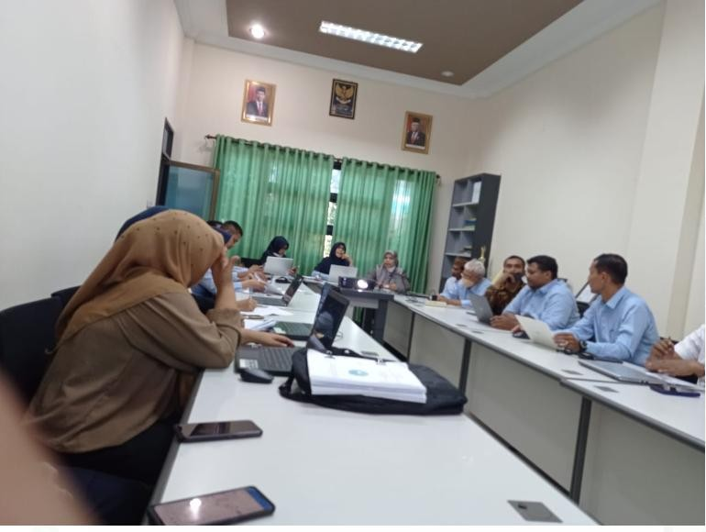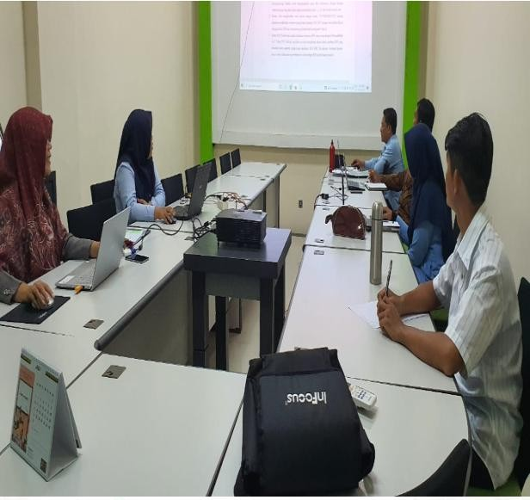

Gambar 1. Sosialisasi KKNI mengacu Gambar 2. BPM bersama Prodi Hukum & Syariah pada MBKM terhadap Wakil Dekan I menyesuaikan kurikulum.
dan Ketua Program Studi
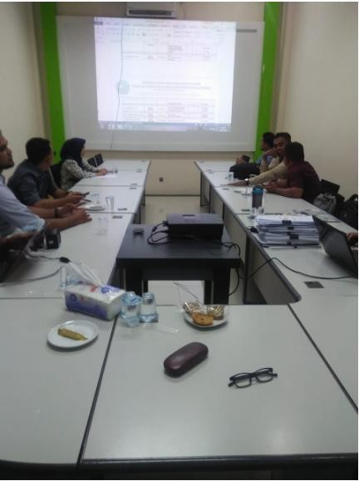
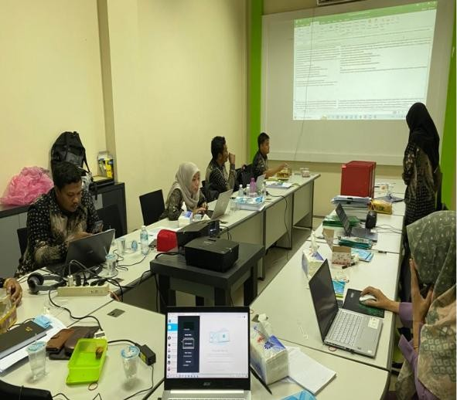

Gambar 3. BPM bersama Prodi Ilmu Pertanian Gambar 4. BPM bersama Prodi Peternakan menyesuaikan kurikulum menyesuaikan kurikulum

12
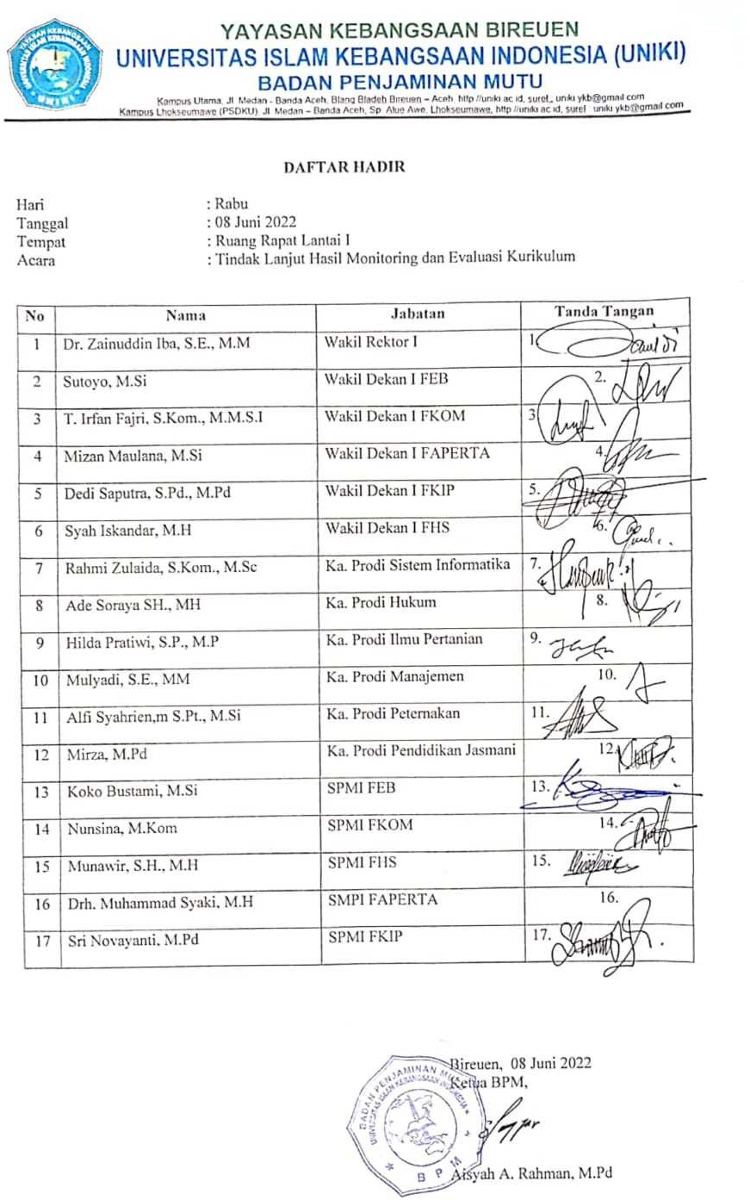

1. Penguatan Program MBKM di UNIKI

Kegiatan sosialisasi penguatan implementasi Program Merdeka Belajar Kampus Merdeka (MBKM) di Universitas Islam Kebangsaan Indonesia (UNIKI) merupakan tindak lanjut dari kebijakan Merdeka Belajar-Kampus Merdeka (MBKM) pada Perguruan Tinggi yang dikeluarkan oleh Kementerian Pendidikan, Kebudayaan, Riset dan Teknologi. Sebagaimana yang kita ketahui bersama bahwa kegiatan Merdeka Belajar kampus Merdeka merupakan suatu kewajiban yang harus dilaksanakan oleh kampus sesuai dengan Standar Pendidikan Perguruan Tinggi. Kegiatan sosialisasi ini bertujuan untuk memberikan informasi terkait dengan seluruh Program MBKM yang selama ini belum diketahui banyak oleh mahasiswa di UNIKI. Secara lebih mendetil mahasiswa juga akan dipandu oleh nara sumber untuk mendaftarkan diri pada setiap program MBKM yang ada dan memilih program yang sesuai dengan kompetensi mahasiswa. Pada kesempatan ini juga, mahasiswa diberikan waktu untuk berdiskusi dan tanya jawab secara mendalam dengan nara sumber. Acara ini memberikan banyak manfaat bagi mahasiswa salah satunya memberikan bekal awal bagi mahasiswa untuk mempersiapkan diri dalam mendaftarkan diri sebagai peserta dari program MBKM. Setelah dilakukannya sosialisasi ini, secara bertahap UNIKI akan terus mempersiapkan sarana dan prasarana yang memadai dalam mendukung terlaksananya program MBKM di UNIKI yang bermuara bagi mahasiswa. Link pendaftaran Penguatan MBKM sbb.

Penguatan MBKM | https://us02web.zoom.us/j/3212701355?pwd=emlFRTZs RWhPRktSOXBsWjRaOTEvZz09
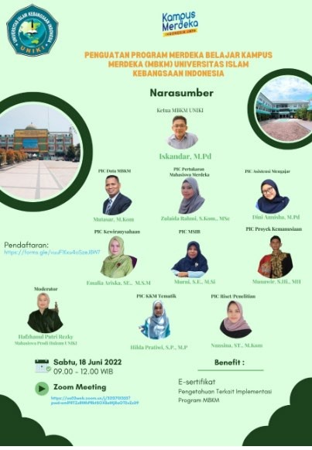

Gambar 1. Nara sumber penguatan program MBKM UNIKI.
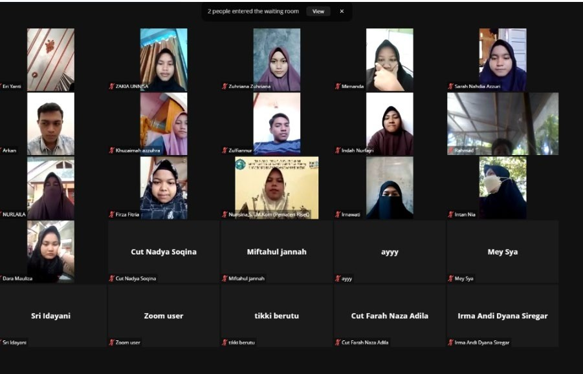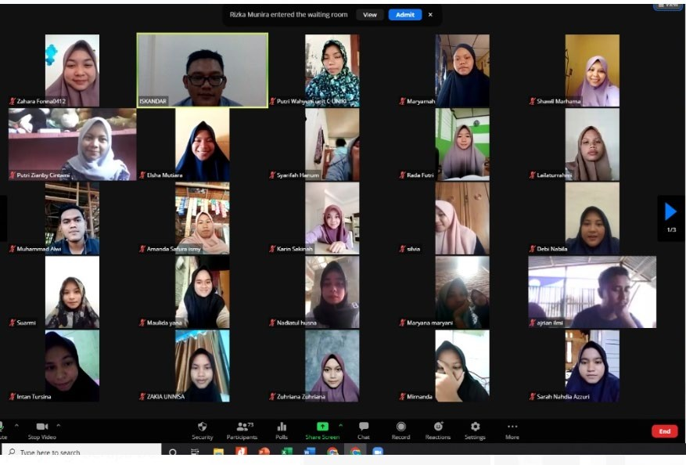

Gambar 2. Peserta kegiatan sosialisasi penguatan program MBKM (sebanyak 150 mahasiswa)
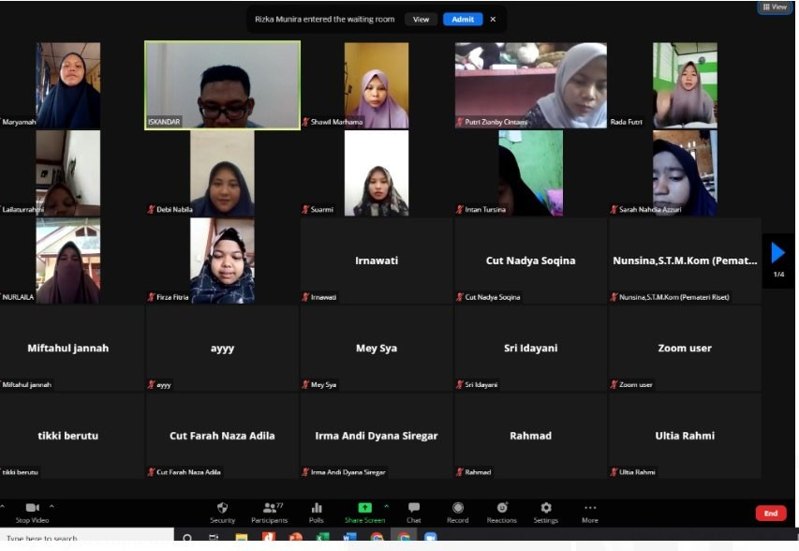
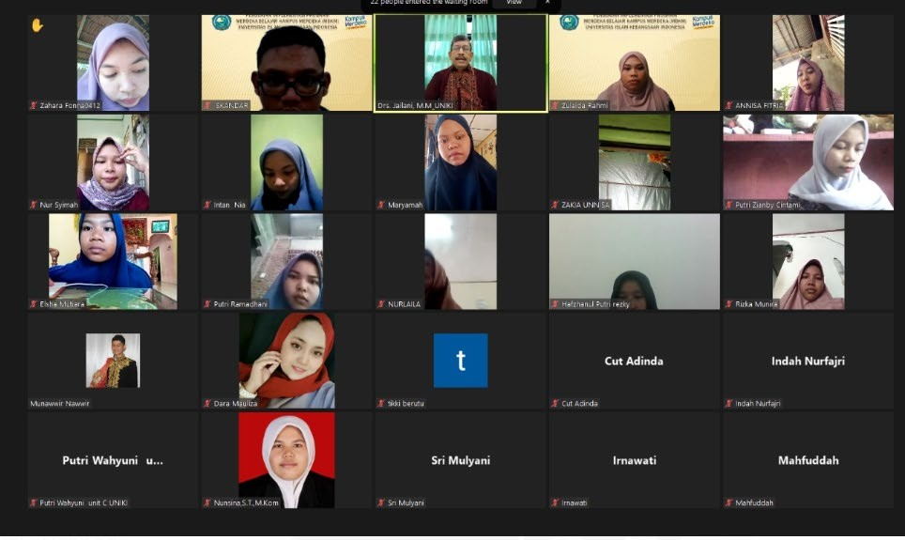

Gambar 3. Peserta kegiatan sosialisasi penguatan program MBKM

1. Kegiatan Tindak Lanjut AMI

Bimbingan teknis pengisian data sister & sinkronisasi sinta yang dilaksanakan oleh Badan Penjaminan Mutu (BPM) Universitas Islam Kebangsaan Indonesia (UNIKI) bekerja sama dengan FUSIKOM yang berlangsung di ruang conference lantai III UNIKI bertujuan untuk meningkatkan pemahaman dosen tentang pentingnya kelengkapan data untuk pengisian beban kinerja dosen. Kegiatan ini juga sekaligus untuk menghimbau kepada seluruh dosen yang di UNIKI untuk lebih tertib lagi dalam mengisi data sister di setiap semesternya. Pengisian data sister merupakan salah satu kewajiban yang harus dilakukan oleh masing-masing dosen sebagai bentuk pelengkapan data base dosen. Hal ini juga sebagai salah satu syarat mutlak yang harus dipenuhi oleh dosen untuk mendapatkan sertifikasi dosen dengan mengikuti beberapa tahapan seleksi. Pada kesempatan ini, peserta yang mengikuti kegiatan bimtek juga diberikan pengarahan terkait dengan registrasi akun sinta bagi dosen yang belum memiliki ID sinta. Selanjutnya bagi dosen-dosen yang telah memiliki ID sinta diarahkan untuk melakukan sinkronisasi sinta dengan google schoolar miliknya. Kegiatan yang berlangsung kurang lebih selama tiga jam dan dipandu oleh dua orang pemateri ini, merupakan realisasi dari tindak lanjut Audit Mutu Internal (AMI) yang telah dilakukan oleh Tim BPM. Link pendaftaran sister sebagai berikut:

Bimtek Sister & Sinta | https://docs.google.com/forms/d/1l2lvlal1- rjv1dWdJFAnq2ru4Dnt8nkt1e821FaEzcY/edit

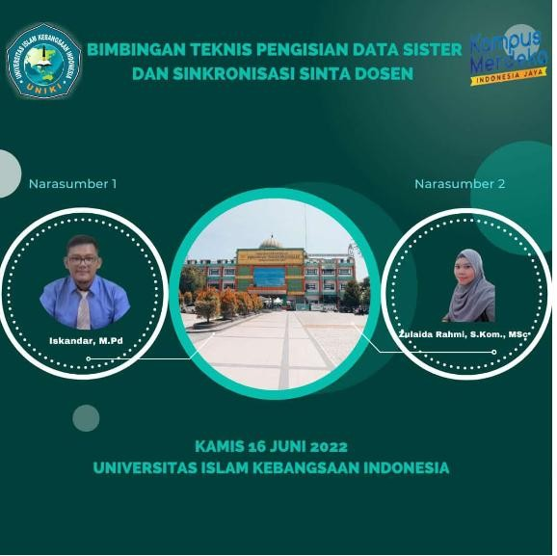

Gambar 1. Nara sumber sister dan sinkronisasi sinta dosen.
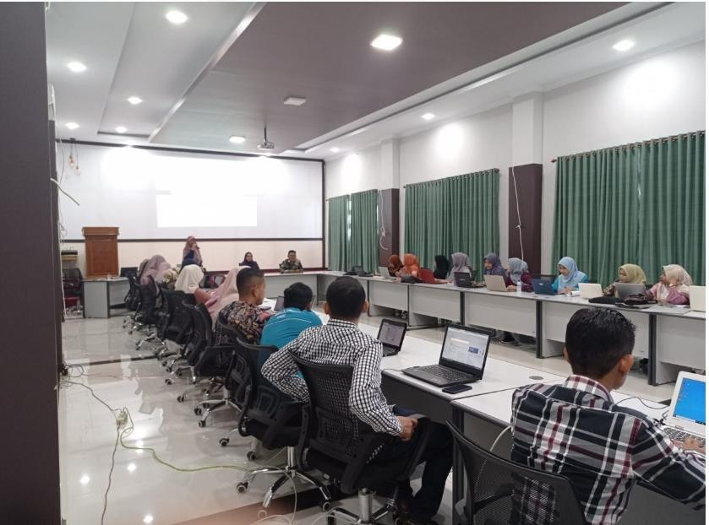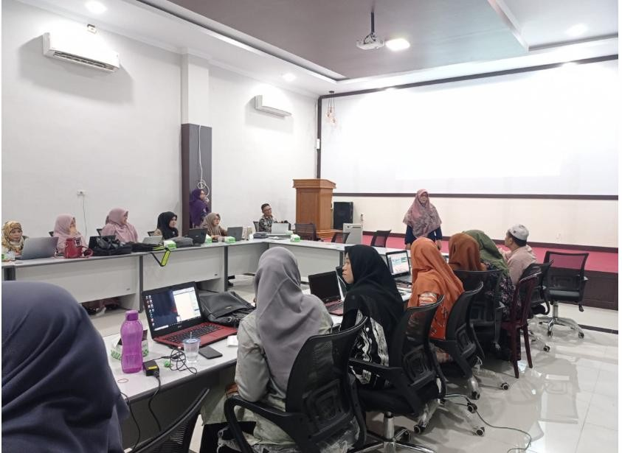

Gambar 2. Peserta kegiatan BIMTEK Sister dan sinkronisasi sinta.
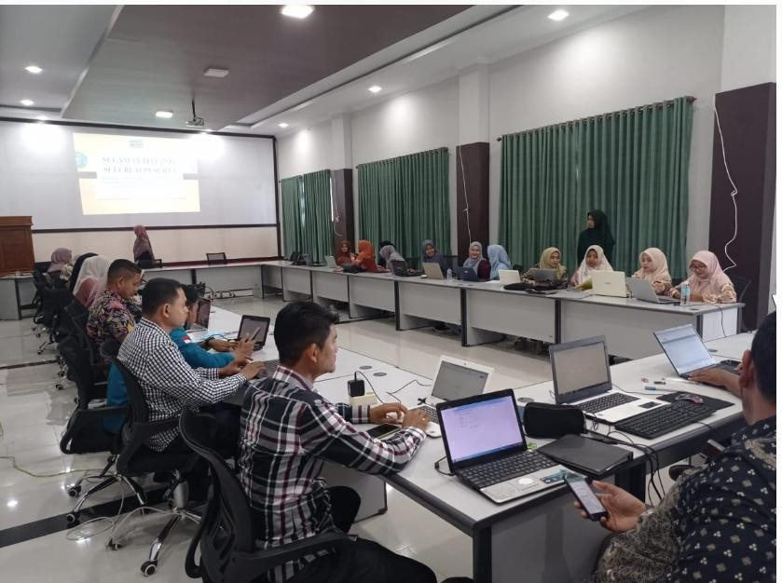
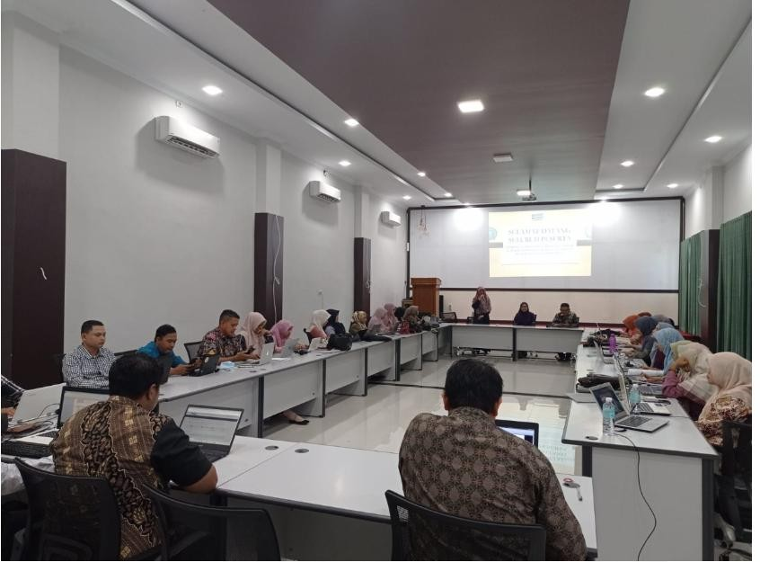

Gambar 3. Peserta kegiatan BIMTEK Sister dan sinkronisasi sinta.
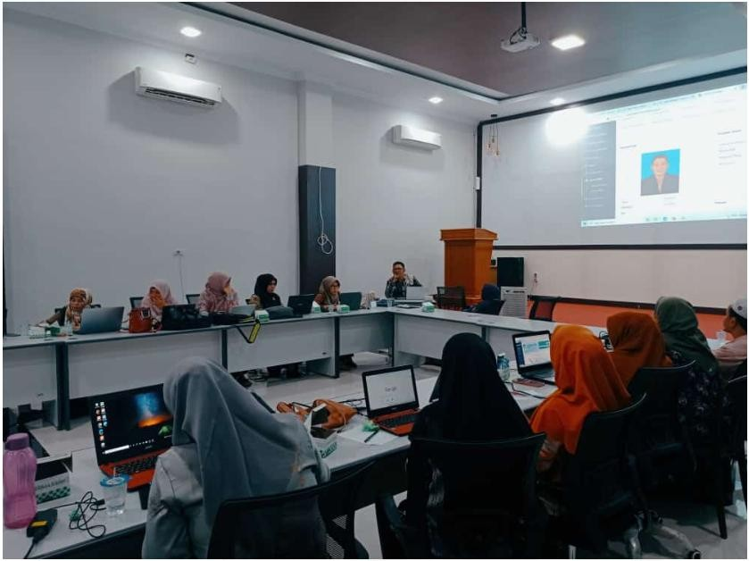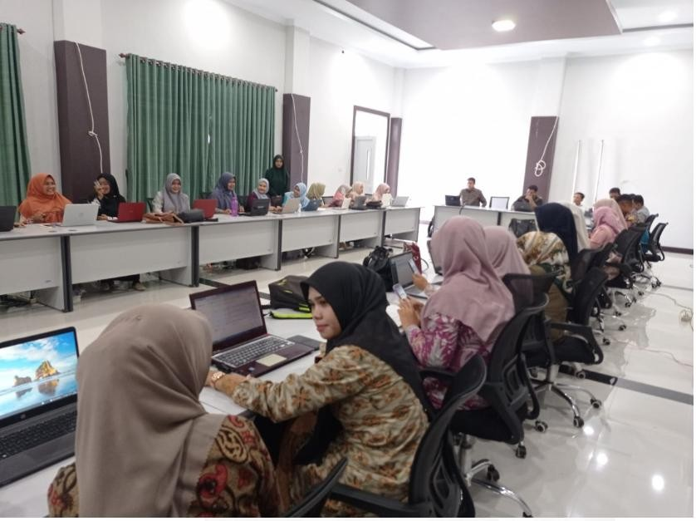

Gambar 4. Peserta kegiatan BIMTEK Sister dan sinkronisasi sinta.
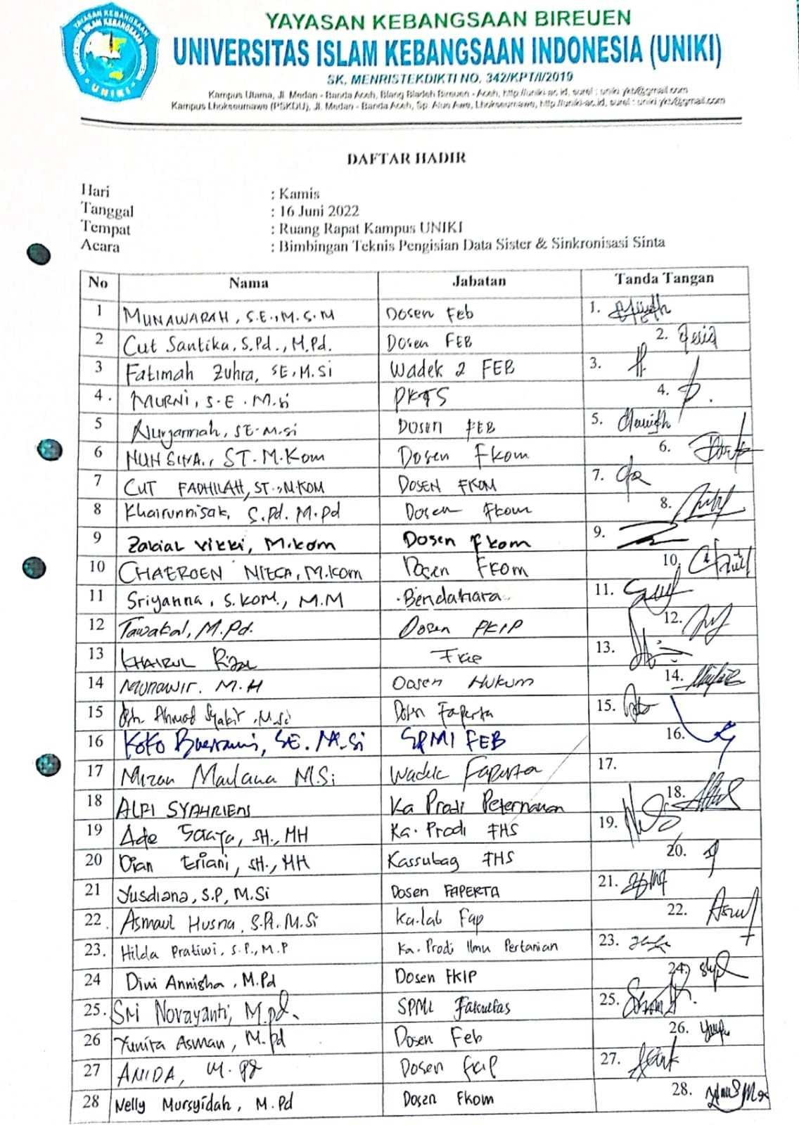
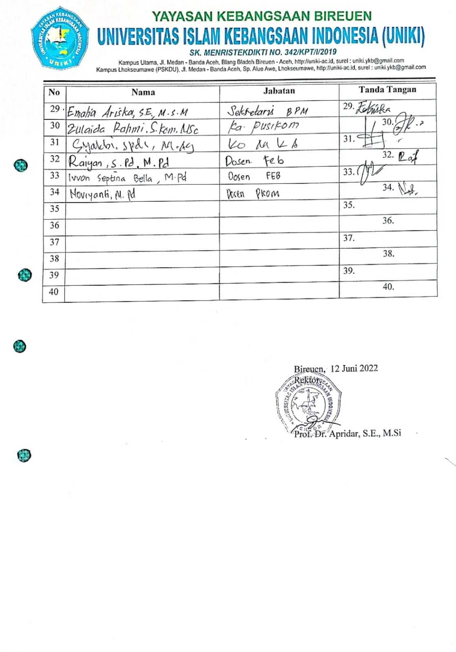
Tindak lanjut AMI (Pengembangan RPS berbasis case method)

Rencana Pembelajaran Semester (RPS) disusun sebagai panduan bagi mahasiswa dalam melaksanakan kegiatan perkuliahan selama satu semester. Rencana Pembelajaran Semester (RPS) dikembangkan oleh dosen secara mandiri atau bersama dalam kelompok bidang keahlian dengan susunannya yang sistematis, terukur, efisien dan efektif. Namun, sebelum menyusun Rencana Pembelajaran Semester (RPS) terlebih dahulu melakukan analisis pembelajaran, hal ini mengacu pada pasal 12, ayat (3), bagian (c), maka dalam penyusunan Rencana Pembelajaran Semester (RPS) diperlukan analisis pembelajaran dalam rangka mengetahui tahapan pembelajaran pada mata kuliah untuk memenuhi capaian pembelajaran lulusan yang dibebankan pada mata kuliah.
Selanjutnya, untuk mendukung kegiatan pembelajaran Merdeka Belajar-Kampus Merdeka juga diperlukan metode pembelajaran yang menuntut mahasiswa lebih aktif seperti metode pemecahan kasus (case method) atau pembelajaran kelompok berbasis projek (team based project). Perancangan pembelajaran secara sistematis perlu dilakukan agar menghasilkan Rencana Pembelajaran Semester (RPS) dan perangkat lainnya.
Untuk menyikapi hal tersebut, BPM telah melakukan sosialisasi RPS tersebut untuk diberlakukan pada semester ganjil 2022/2023. Selama ini program studi sudah memiliki RPS namun belum sepenuhnya mengacu pada kebijakan MBKM.
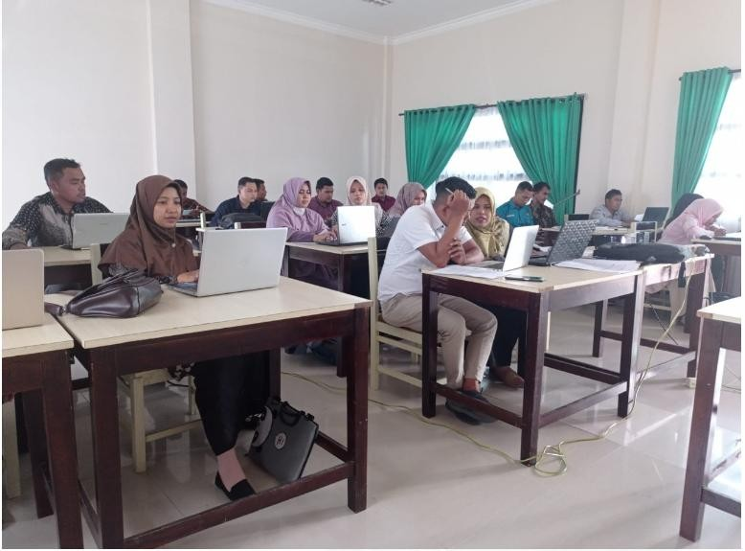
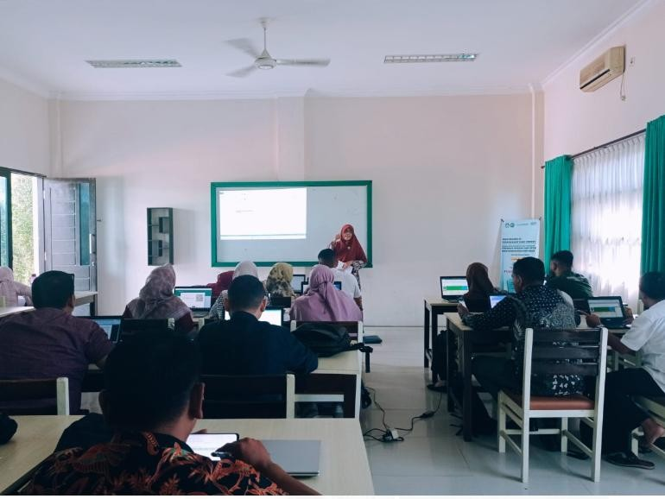

Gambar 1. Kegiatan sosialisasi RPS berbasis case method
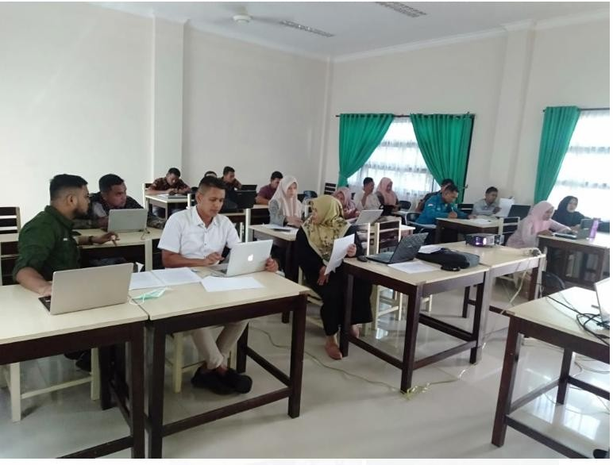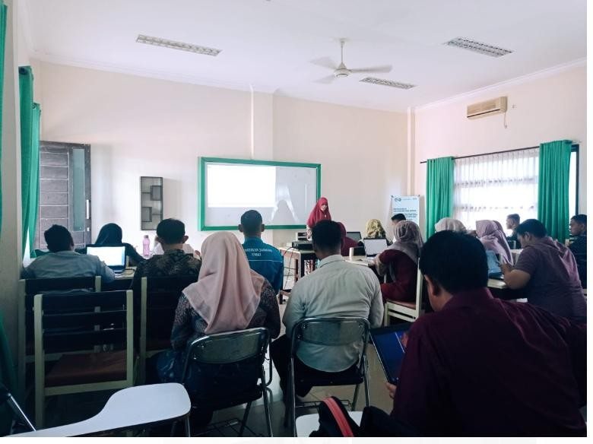

Gambar 2. Kegiatan sosialisasi RPS berbasis case method
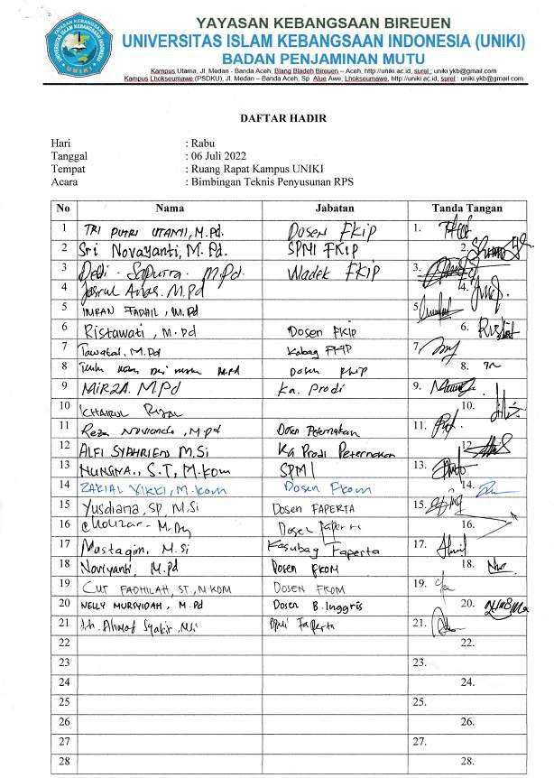

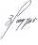
Kepala BPM,

Aisyah A. Rahman, M.Pd

1. Tindak Lanjut Hasil Kepuasaan Mahasiswa Terhadap Sarana dan Prasarana.

Salah satu kiat yang dilakukan Kepala Perpustakaan untuk menambah referensi buku pustaka yaitu dengan melakukan MoU dengan dinas terkait. Manfaat dari kegiatan MoU tersebut dapat membantu mahasiswa untuk mencari referensi apabila di Perpustakaan UNIKI tidak tersedia.
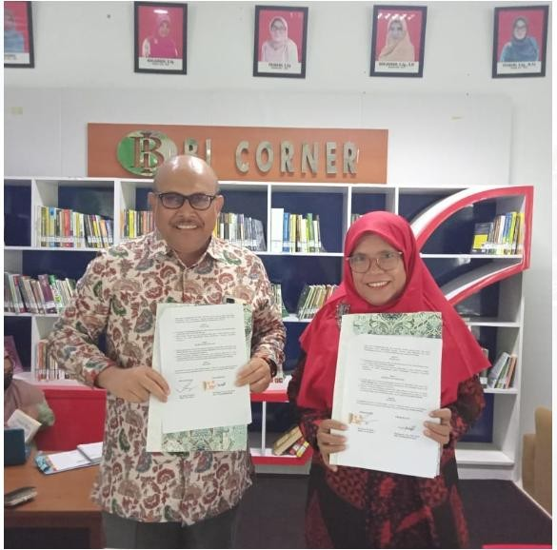
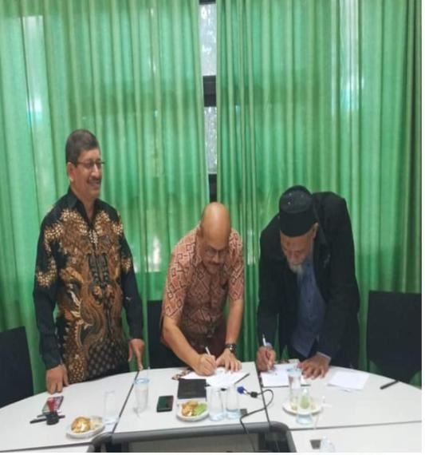

Gambar 1. Kerjasama dg IAIN Lhokseumawe Gambar 2. MoU dengan Unimal
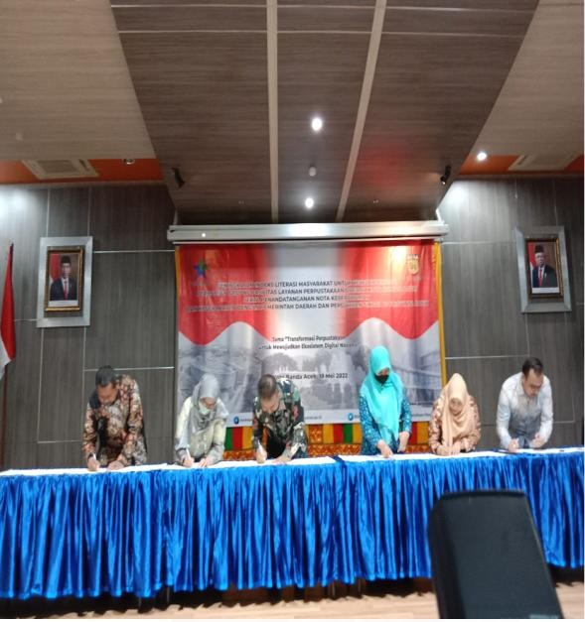
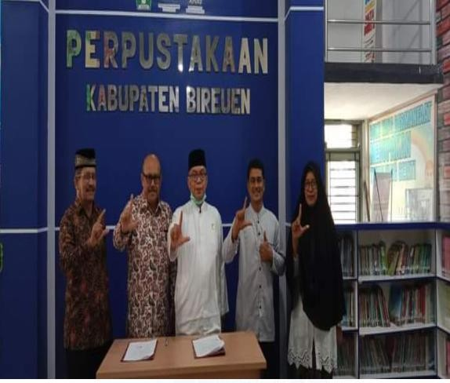

Gambar 3. Kerjasama dengan Perpusnas. Gambar 4. Kerjasama dengan Perpustakaan dan
Kearsipan Bireuen.
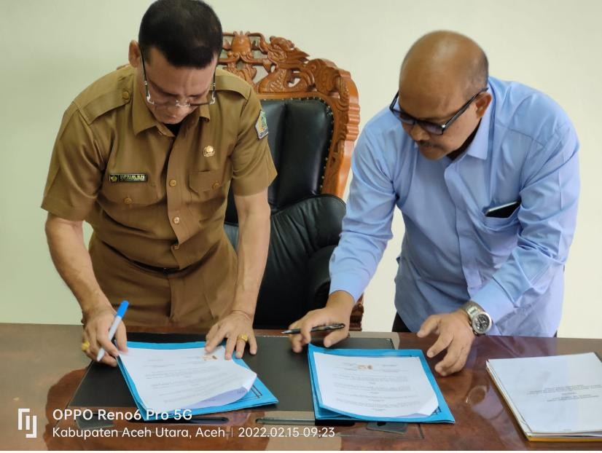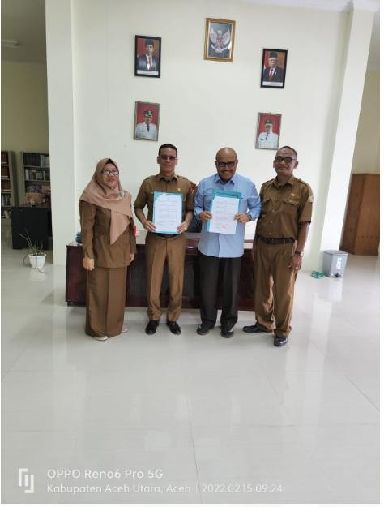

Gambar 5. Kerjasama dengan dinas Perpustakaan dan Kearsipan Aceh Utara

